**Консультация для родителей на тему «Осторожно, гололёд!»**

Подготовила воспитатель

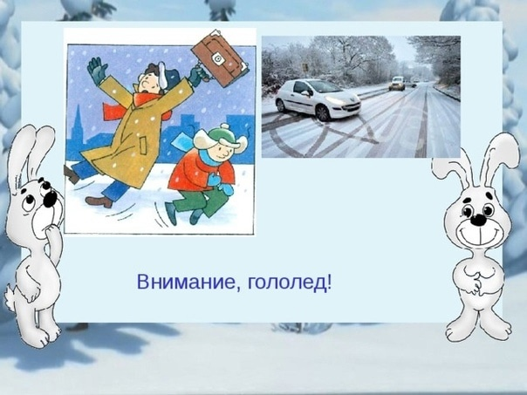Шумихина Анжелика Владимировна

Гололед — слой плотного льда, нарастающего на предметах при выпадении

переохлажденного дождя или мороси, при тумане и перемещении низких слоистых облаков

при отрицательной температуре воздуха у поверхности Земли, близкой к 0°С.

Но травм можно избежать, если знать и соблюдать пять важных правил.

Поведение детей порой бывает просто непредсказуемым, ребенок может внезапно

побежать, последствия в условиях гололеда могут быть очень неприятными. Во избежание

подобной ситуации лучше всю дорогу не отпускать руку ребенка. А перед тем, как

собираетесь на улицу, регулярно повторяйте с детьми правила безопасного поведения на

скользкой дороге – не бегать, не толкаться, не играть, не отпускать руку взрослого.

Никогда не надо спешить. Здесь как раз, кстати, поговорка «Тише едешь, дальше

будешь». Рекомендуется передвигаться мелкой, шаркающей походкой. Чем шире шаг, тем

больше вероятности упасть.

Бежать и догонять уходящий транспорт, тоже не стоит. Лучше подождать

следующую маршрутку или автобус, чем получить травму.

Третье правило гласит о том, что взрослая и детская обувь должна быть удобной и

безопасной. В гололедицу лучше носить обувь на нескользящей каучуковой или другой

подошве с глубоким «протектором». Кожаные подошвы очень сильно скользят. При

ходьбе по скользкой поверхности следует ступать на всю подошву, слегка расслабляя при

этом ноги в коленях.

Под ноги всегда надо смотреть, а в гололед особенно. Скользкую тропинку, лучше

обойти.

Не всегда человеку удается удержать равновесие. «Падайте без последствий», —

советуют врачи. Поэтому следует научиться падать без риска. Для этого:

1. Присядьте, меньше будет высота падения.

2. При падении сгруппируйтесь. Если падаете на спину, постарайтесь прижать

подбородок к телу. Нельзя падать на вытянутые руки, можно сломать кисти рук. Чтобы не

было сотрясения мозга, избегайте удара затылком.

3. Падая, старайтесь завалиться на бок, так будет меньше травм.

Поскользнувшись и упав, человек стремиться побыстрее подняться. Но не стоит

торопиться. Сначала надо осмотреть себя, пошевелить руками и ногами. Если боли нет,

можно вставать. Ну а если появились болезненные ощущения, надо постараться

определить, чем они вызваны - ушибом, повреждением связок или переломом кости.

Переходя через дорогу, соблюдайте правила дорожного движения, не переходите

улицу и не перебегайте перед близко идущим транспортом.

При наличии светофора - переходите только на зеленый свет. В гололед выбирайте

более безопасный маршрут и выходите из дома заблаговременно.

В случае падения на проезжей части дороги, постарайтесь быстрее подняться и

отойти на безопасное место, если не можете подняться - попросите прохожих оказать вам

помощь, если их нет, то постарайтесь отползти на край дороги в безопасное место.

Будьте бдительны, соблюдайте меры предосторожности при гололеде! Помните, что

Вы для ребенка – главный пример правильного поведения на дорогах.